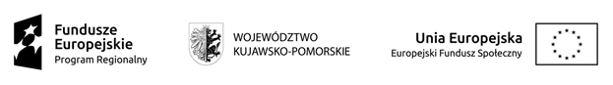

Poszerzenie oferty edukacyjnej Gminy Lipno o dodatkowe placówki wychowania przedszkolnego w miejscowości Trzebiegoszcz i Maliszewo

Wszystkie wymienione poniżej parametry są parametrami minimalnymi. Zdjęcia pełnią role pomocniczą i stanowią przykład. Pomoce

dydaktyczne, zabawki oraz art. plastyczne muszą posiadać oznakowanie CE.

**Załącznik nr 2 / Pakiet 9 / Część A - Pianino keyboard**

|  |  |  |  |  |  |  |  |  |  |
| --- | --- | --- | --- | --- | --- | --- | --- | --- | --- |
| **Lp.** | **Nazwa** | **Ilość** | **jm.** | **Cena netto** | **VAT** | **Cena brutto** | **Wartość brutto** | **Opis** | **Przykładowe zdjęcie** |
|  | **Pianino keyboardy w zestawie ze statywem, sustain i ławką** | **1** |  |  |  |  |  | * w zetawie statyw, sustain i ławka*Możliwość wykorzystania różnorodnego brzmienia instrumentów podczas gry np. skrzypce, flet, harfę * auto-akompaniament * wyświetlacz LCD z menu * kolor czarny * Wymiary: 1264x111x312 *Waga: 7.1kg *Ilość klawiszy: 76 *Dynamiczna klawiatura: tak *Wyświetlacz: LCD 92x42 *Polifonia: 32 *USB to device: tak *Wejście na słuchawki: tak *Midi: tak *Zasilanie: tak * Efekty - Reverb: 9, Chorus: 4 , Funkcje: Dual: tak, Split: tak, Metronom: tak, Tempo: 11 do 280, Transpozycja: tak | **X** |
| **Łącznie** | | | | | | |  |  | |